系统需求规格书
终端-同力重工

目录
1.1 文档目的 3
1.2 输入原始需求 3
1.3 缩略语 3
2.1 应用场景接口描述 5
2.2 网络拓扑接口描述 5
2.3 连接器接口描述 5
2.3.1 连接器接口位置 5
2.3.2 主连接器接口定义 6
2.3.3 主天线连接器接口定义 8
2.3.4 4G副天线连接器接口定义 8
2.3.5 GNSS天线连接器接口定义 9
2.3.6 USB连接器接口定义 9
3.1 性能需求 11
3.2 资源需求 11
3.3 运行环境需求 11
3.4 质量需求 11
3.5 安全性需求 11
3.6 可靠性需求 11
3.7 可维护性需求 12
4.1 硬件需求 19
4.1.1 结构效果图 19
4.1.2 系统框图 20
4.1.3 关键元器件清单 20
4.1.4 外围电路参考 22
4.1.5 硬件本地诊断需求 27
4.2 软件需求 29
4.2.1 系统功能 29
4.2.2 车内通讯 35
4.2.3 系统升级 36
4.2.4 平台功能 40

文档密级 | - 一般  - 秘密  - 限制秘密  - 机密  - 绝密

变更履历
版本 | 更新日期 | 变更描述 | 作者 | 文档状态 | 审批人
V0.1 | 2025年03月26日 | 初版建立
V0.2 | 2025年04月25日 | 内容完善
V0.3 | 2025年04月28日 | 内部初评
V1.0 | 2025年05月9日 | 整合批注信息，形成1.0版本
V1.1 | 2025年05月29日 | - 重新定义TBox拆除报警的需求；  - 调整EMMC存储规划，TBox日志存储上限由1.5改为1G，CAN报文存储上限由5G改为5.5G；  - 根据与同力大数据部门的沟通，对导出数据的进行了需求变更，格式由ASC修改为blf，去除计算压缩包CRC32值的需求。
说明：
1、版本用X.Y的结构表示。
1）如果文档新后，尚未获得授权审批人批复，则文档仅作小版本升级，如0.1、0.2、0.3..
2）如果文更新后，通过评审并获得审批，则文版本要做大版本升级，比如在版本V0.5上更新后，获得审批，则新的版本号为V1.0。以此类推。
2、如果文档仅作小版本升级，没有申请审批，则项目的审批人和审批日期栏留空或者标注“无“概述

文档目的
本文档是产品的系统需求分析说明书，是基于客户原始需求输入进行整理，包括产品的对外接口需求、功能性需求和非功能性需求。系统需求分析说明书为下一阶段系统架构设计、产品开发和测试验证提供输入依据。

输入原始需求
HT-20251212-000002同力重工新能源车T-BOX技术协议.pdf

缩略语
序号 | 缩略语 | 含义
1 | TBOX | Electric Vehicle Terminal新能源终端
2 | CAN | Controller Area Network控制器局域网
3 | LIN | Local Interconnect Network本地互联网络
4 | ID | Identifier标识符
5 | BCM | Body Control Module车身控制模块
6 | IC | Instrument Clucter组合仪表
7 | VCU | Vehicle Control Unit整车控制器
8 | RTC | Real_Time Clock实时时钟
表 1-3-01

接口需求

应用场景接口描述
本产品为车载监控终端总成，其包含车辆CAN数据上传、TBox故障数据上传、定位数据上传、远控指令下发等。其内置4G模组、MCU主控芯片、备用电池、4G天线、GNSS天线，具备外接4G主、副天线与GPS天线3个插座接口（防呆不同的Fakra插座）。
图 2-1-01

网络拓扑接口描述
客户未提供

连接器接口描述

连接器接口位置
主视图从左到右分别为：40pin、USB、GNSS、4G主天线、4G副天线插接件
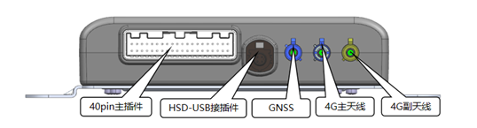

图2-3-1-01

主连接器接口定义
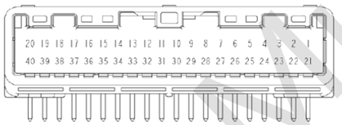
图2-3-2-01
针脚号  Pin(电器端） | 功能定义  Function Definition
1 | KL15 | 汽车ON电
2 | F_Charge | 快充电唤醒
3 | GND | 信号地
4 | S_Charge | 慢充电唤醒
5 | MIC_OUT_GND | MIC旁路输出GND
6 | MIC_IN | MIC输入正
7 | PHY_MDIP | 以太网正极
8 | Audio out+ | 接差分音频信号输出正
9 | SPEAKER+ | 驱动独立扬声器+
10 | BTN_GND | ECALL、ICALL、SRS按钮地
11 | IO检测 | 动力电池检测
12 | PHY_GND | 以太网屏蔽层地
13 | Spare | /
14 | E-CALL BackLight | E-CALL背光灯
15 | HSCAN4_H | CCAN_H
16 | LIN_5V_OUT_GND | 5V输出电源负（蓝牙从模块5V电源）
17 | HSCAN3_H | SCAN_H
18 | HSCAN2_L | ECAN_H
19 | HSCAN1_H | PCAN_H
20 | KL.30 | 常电正
21 | ACC | ACC电
22 | SRS_IN | 安全气囊信号输入
23 | SOS_BackLight | SOS背光灯
24 | Spare | /
25 | MIC_OUT+ | MIC旁路输出信号
26 | MIC_IN_GND | MIC输入地
27 | PHY_MDIN | 以太网负极
28 | Audio out- | 接差分音频信号输出负
29 | Speaker- | 驱动独立扬声器-
30 | BTN-ECALL | E-CALL/SOS信号输入
31 | BTN_CON | 按键装配检测脚
32 | MUTE | 静音信号输出给车机
33 | Spare | /
34 | E-CALL Light | E-CALL指示灯
35 | HSCAN4_L | CCAN_L
36 | LIN_5V_OUT | 5V输出电源正（蓝牙从模块5V电源）
37 | HSCAN3_L | SCAN_L
38 | HSCAN2_H | ECAN_L
39 | HSCAN1_L | PCAN_L
40 | KL.31(GND) | 常电负

主天线连接器接口定义
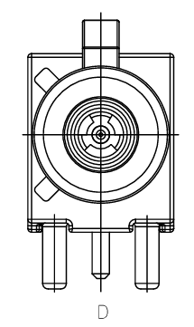
引脚编号 | 引脚描述 | 负载类型 | 额定电流  （A）  12V，25℃ | 回路要求 |  |  | 堵转特性（MOTOR类负载）
 |  |  |  | 回路电阻（≤mΩ） | 特殊电缆⁽²⁾ | 端子镀层要求 | 电压/  温度 | 堵转电流（A） | 过热保护措施
1 | 4G_Main_ANT | SIGNAL | NA |  | 同轴线缆 |  |  |  | 4G主收发天线

4G副天线连接器接口定义
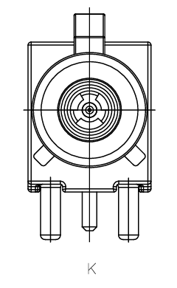
引脚编号 | 引脚描述 | 负载类型 | 额定电流  （A）  12V，25℃ | 回路要求 |  |  | 堵转特性（MOTOR类负载）
 |  |  |  | 回路电阻（≤mΩ） | 特殊电缆⁽²⁾ | 端子镀层要求 | 电压/  温度 | 堵转电流（A） | 过热保护措施
1 | 4G_AUX_ANT | SIGNAL | NA |  | 同轴线缆 |  |  |  | 4G分集接收天线

GNSS天线连接器接口定义
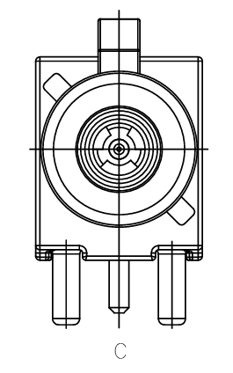
引脚编号 | 引脚描述 | 负载类型 | 额定电流  （A）  12V，25℃ | 回路要求 |  |  | 堵转特性（MOTOR类负载）
 |  |  |  | 回路电阻（≤mΩ） | 特殊电缆⁽²⁾ | 端子镀层要求 | 电压/  温度 | 堵转电流（A） | 过热保护措施
1 | GPS_ANT | SIGNAL | 0.04A |  | 同轴线缆

USB连接器接口定义
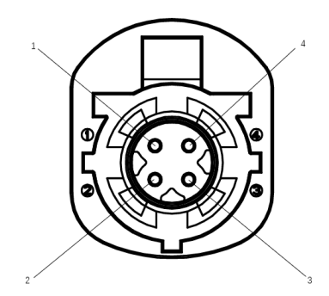

引脚编号 | 引脚描述 | 负载类型 | 备注
1 | USB_D- | SIGNAL | 用于供网、调试、数据传输使用
2 | USB_GND | SIGNAL | 用于供网、调试、数据传输使用
3 | USB_D+ | SIGNAL | 用于供网、调试、数据传输使用
4 | USB_VBUS | SIGNAL | 用于供网、调试、数据传输使用

指示灯定义
指示灯 | 功能 | 状态数 | 说明
红色 | CAN状态指示灯 | 常亮 | CAN状态正常工作
红色 | CAN状态指示灯 | 1hz闪烁 | CAN状态异常
红色 | CAN状态指示灯 | 熄灭 | CAN休眠
黄色 | GNSS状态指示灯 | 常亮 | GNSS状态正常工作
黄色 | GNSS状态指示灯 | 1hz闪烁 | GNSS状态异常
黄色 | GNSS状态指示灯 | 熄灭 | GNSS休眠
绿色 | 4G状态指示灯 | 常亮 | 4G状态正常工作
绿色 | 4G状态指示灯 | 1hz闪烁 | 4G状态异常
绿色 | 4G状态指示灯 | 熄灭 | 4G休眠

非功能性需求

性能需求
状态 | 电流 | 备注
工作电压 | 9V~32V DC
额定工作电流 | 休眠状态（车辆熄火后）：功耗≤50mA；  工作状态（车辆点火后）：平均功耗≤500mA@24V
静态电流 | ≤4mA@24V
工作温度 | -40°C~85°C
存储温度 | -40～85℃，电池：-20℃～50℃
外壳防护等级 | IP52
总线通讯波特率 | 终端首次上电（T15）时，不发送任何内容，仅进行通讯速率自适应识别工作。识别完成后对通讯速率进行记忆，之后不再进行识别。同时终端进行重启并恢复总线正常通讯。  若首次上电后未完成自适应工作，则在重新上电时进行再次识别(识别过程同首次上电)，直到终端成功识别通讯速率。

资源需求

运行环境需求

质量需求
同3.6可靠性要求

安全性需求

可靠性需求
项目 | 产品质量要求
产品设计寿命 | 七年，需满足 10 年 100万公里可靠性设计，支持 4 年 20 万公里质保。  存储芯片擦写寿命≥10 万次；
PPM | ≤200
平均首次故障工作时间 | ≥8000h

可维护性需求
DVP实验要求类型 | 序号 | 测试项目 | 标准 | 目的 | 标准要求 | 等级要求
整车要求 | 1 | 外观检查 | / | / | 1.所有零部件应没有毛刺、尖角等，外表面不得有变形、缩痕、划伤，颜色应均匀一致。  2.使用插接器时，插头两端的线色应相同。若有两个以上插头，插头间应不能互换；在接插完毕后，  插头和插座的连接应牢固可靠，不应有松动、接触不良现象。 | /
电气负荷 | 电气负荷
电气负荷 | 2 | 额定电压 | 整车规定 | 了解DUT供电电源电压 | 电气系统要求 | 24V
电气负荷 | 3 | 工作电压 | GB/T28046.2-2019 4.2 | 检验设备在最低和最高供电电压范围内的功能。 | UN = 24V系统供电电压范围试验（选择代码E~G）E:10～32；F:16～32；G:22～32 | code：F  性能等级：A
电气负荷 | 4 | 过电压 | GB/T 28046.2-2019 4.3.2 | 模拟发电机调节器失效引起的发电机输出电压上升到高于正常电压。 | T= (85℃ -20℃)下试验，输入36 V的电压，持续60 min。其中，85℃从ISO 16750-4 表1中选取 | 性能等级：A
电气负荷 | 5 | 叠加交流电压 | GB/T28046.2-2019 4.4 | 模拟直流供电中出现的纹波电压。 | 32V试验电压，扫频持续时间120s，扫频次数5  严酷度1：Upp=1V  严酷度2：Upp=4V  严酷度3：Upp=10V | 严酷等级：3  性能等级：A
电气负荷 | 6 | 供电电压缓升缓降 | GB/T28046.2-2019 4.5.2 | 模拟蓄电池逐渐放电和充电。 | 以(0.5 ± 0.1) V/min速率将供电电压由16V降到0V，然后从0 V 升到16V | 工作电压之内性能等级：A  工作电压之外性能等级：C
电气负荷 | 7 | 供电电压瞬态变化 | GB/T28046.2-2019 4.6.1 | 模拟另一电路内的常规熔断器元件熔化时造成的影响。 | 电压从16V降到 9V, 上升+下降时间≤10ms | 性能等级：A（16V以下允许屏亮度有变化）
电气负荷 | 8 | 对电压骤降的复位 | GB/T28046.2-2019 4.6.2 | 检验在不同的电压骤降下DUT 的复位性能，适用于具有复位功能的设备（例如，装有一个或多个微控制器的设备）。 | 供电电压以5 %速率从16 V降到 15.2V，保持5 s，再上升到16V ，保持10s。以16V的5%梯度继续进行直到降到0V，然后再将电压升到16V。 | 性能等级：C
电气负荷 | 9 | 启动特性 | GB/T28046.2-2019 4.6.3 | 检验DUT 在启动时的特性。 | / | 车辆启动期间工作的DUTGB/T 28046.1定义的为A级
电气负荷 | 10 | 反向电压 | GB/T28046.2-2019 4.7.2.3 | 当使用辅助起动装置时检验DUT 对蓄电池反向连接的抵御能力。 | 28V电压反向同时施加到DUT所有相关的输入端子上持续60s±10% | 性能等级：C
电气负荷 | 11 | 单线断开 | GB/T28046.2-2019 4.9.1 | 模拟连接断开的电路条件。 | 断路时间：10s±10%，开路阻抗：≥10MΩ | 性能等级：C
电气负荷 | 12 | 多线断开 | GB/T28046.2-2019 4.9.2 | 确保DUT 遭受多条线路突然断路情况下功能状态能达到规定要求。 | 断开时间：10s±10%，开路阻抗：≥10MΩ。 | 性能等级：C
电气负荷 | 13 | 短路保护（信号电路） | GB/T28046.2-2019 4.10.2 | 模拟装置输入和输出端电路短路。 | 所有有效输入端和输出端（不含30电、15电、电源地、信号地的其它所有针脚），依次连接到Usmax=32V、地，各持续1min。实验过程中其他输入和输出端保持开路。 | 性能等级：C
电气负荷 | 14 | 短路保护（负载电路） | GB/T28046.2-2019 4.10.3 | 模拟装置输入和输出端电路短路。 | 对被测件施加32V电压，负载电路处于工作状态。试验持续时间为GB/T31465的有关部分的额定熔断时间。 | 性能等级：C
电气负荷 | 15 | （绝缘）耐电压 | GB/T28046.2-2019 4.11.2 | 检验DUT中电介质的绝缘耐压能力。本试验仅对含有电感元件或连接到电感负载电路的系统/组件有要求。 | 在室温中放置0.5h，施加500V/50Hz正弦电压，持续60s。 | 性能等级：C
电气负荷 | 16 | 绝缘耐压性能（低压部分） | GB/T 28046.2-2019 4.12.2 |  | 试验电压500V dc，持续时间60s，绝缘阻值大于10MΩ
气候负荷 | 气候负荷
气候负荷 | 17 | 低温贮存 | ISO 16750-4 章节 5.1.1.1 | 本试验模拟系统/组件在不通电的状态下的低温暴露，如装运期间。失效模式为不能承受霜冻（例如液晶显示器的冷冻）。 | 低温-40℃，按GB/T 2423.1进行试验，持续24h。 | 代码：C  性能等级：C
气候负荷 | 18 | 低温工作 | ISO 16750-4 章节 5.1.1.2 | 本试验模拟系统/组件在工作状态下的低温暴露，例如在周围温度非常低的情况下使用。失效模式为因低温造成的电故障（例如电容器的电解液受冻）。 | 低温-40℃，按GB/T 2423.1进行试验，持续24h。 | 代码：C  性能等级：A
气候负荷 | 19 | 高温贮存 | ISO 16750-4 章节 5.1.2.1 | 本试验模拟系统/组件在不通电的状态下的高温暴露，如装运期间。失效模式为不能承受热（例如塑料罩壳的变形）。 | 在85℃高温干热下按GB/T 2423.2进行试验，持续48h。 | 代码：C  性能等级：C
气候负荷 | 20 | 高温工作 | ISO 16750-4 章节 5.1.2.2 | 本试验模拟系统/组件在工作状态下的高温暴露，例如在周围温度非常高的情况下使用。失效模式为因高温造成的电故障（例如电容器的热退化）。 | 最高工作温度85℃高温干热，按GB/T 2423.2进行试验，持续96h。 | 代码：C  性能等级：A
气候负荷 | 21 | 温度梯度 | ISO 16750-4 章节 5.2 | 本试验是为了检查机械装置和电气装置在运行温度范围内存在细小的局部故障。 | 以5℃温度梯度从20℃降到-40℃，然后以5℃温度梯度从-40℃升到85℃ | 代码：C  性能等级：A
气候负荷 | 22 | 规定转换时间的温度快速变化（温度冲击） | ISO 16750-4章节 5.3.2 | 这是一个加速试验，模拟在车辆中多次的慢速温度循环。 | 从-40℃升到85℃温度转换时间不超过30s，在每个温度点保持60min，循环次数100次 | 代码：C  性能等级：A
气候负荷 | 23 | 温度/湿度组合循环 | ISO 16750-4 章节 5.6.2.3 |  | 按GB/T 2423.34-Z/AD试验，10个循环。 | 性能等级：A
化学负荷 | 化学负荷
化学负荷 | 24 | 耐盐雾 | QC/T 413第3.13 | 检验系统能否满足盐雾要求。 | 按96小时试验。
机械负荷 | 机械负荷
机械负荷 | 25 | 耐机械振动性能 | GB/T 28046.3-2011中4.1 | 按照 GB/T 28046.3-2011中4.1的要求进行试验，在 x，y，z 三个方向各进行32h的振动试验，未出现损坏，样品功能处于 GB/T 28046.1-2011定义的A 级。 | 车载终端耐机械振动性能应符合 GB/T 28046.3-2011中4.1的要求。 | /
机械负荷 | 26 | 耐机械冲击性能 | GB/T 28046.3-2011中4.2 | 按照GB/T 28046.3-2011中4.2的要求进行试验，样品功能处于GB/T 28046.1-2011定义的A级。 | 车载终端耐机械冲击性能根据车载终端安装位置应符合 GB/T 28046.3-2011中 4.2的要求。 | /
机械负荷 | 27 | 机械冲击 | ISO 16750-3 章节 4.2.2 | 发生在高速驾驶越过路边石头的情况下。失效模式为机械损坏（如门撞击产生的高加速度使电子控制模块壳内的电容分离） | 按GB/T 2423.6试验，冲击脉冲型式：半正弦波；按冲击曲线1（500 m/s²，6ms）进行试验；冲击次数10次，冲击试验的加速度方向应与车辆发生冲击实际产生的加速度方向相同。 | 要求等级A。
机械负荷 | 28 | 自由跌落 | ISO 16750-3 章节 4.3 | 在操作过程中可能跌落到地面的系统/组件（例如，在汽车生产商的生产线上） | DUT数量：3；每个DUT跌落次数：2；落差：1m自由跌落；  撞击面：混凝土地面或钢板；  DUT方向：每个DUT的第1次跌落应在不同的空间轴向，第2次跌落与第1次的空间轴向相同，但方向相反；  DUT工作模式：1.1；  温度：23±5℃。 | 性能等级：C  允许有不影响性能的外壳微小损坏"
防护性能 | 29 | 防护等级 | GB 4208 | 考察防尘防水的性能。 | 试验方法见GB 4208。 | 控制器：IP53
电磁兼容 | 电磁兼容
电磁兼容 | 30 | 辐射发射 | GB/T 18655-2018 | 电气/电子部件的电磁辐射发射限值应同时满足等级Ⅲ峰值检波和平均值检波的要求，若准峰值的测试结果高于峰值，则还应满足准峰值检波的要求。 | 试验方法见GB/T 18655-2018中6.5零部件/模块的辐射发射—ALSE法。 | 根据表7图19（ALSE）分别给出峰值、准峰值、均值的测试等级。
电磁兼容 | 31 | 传导发射（电压法） | GB/T 18655-2018 | / | 按照传导骚扰限值等级3执行 | /
电磁兼容 | 32 | 传导发射（电流法） | GB/T 18655-2018 | / | 按照传导骚扰限值等级3执行 | /
电磁兼容 | 33 | 电源线瞬态传导发射 | GB/T 21437.2-2021 | 检测潜在的传导骚扰源（DUT）的电子电器部件沿电源线或开关电源线的瞬态传导发射 | 试验方法见GB/T 21437.2-2021。 | 满足GB/T 21437.2-2021发射限值等级Ⅳ(表B.3)要求。
电磁兼容 | 34 | 电源线瞬态传导抗扰度 | GB/T 21437.2-2021 | 1-模拟关断感性负载所产生的瞬态现象（适用于感性负载直接并联DUT）  2a-模拟由于线束电感的原因，使与DUT 并联的装置内电流突然中断引起的瞬态现象  2b-模拟直流电机充当发电机，点火开关断开时的瞬态现象  3a和3b-这些试验脉冲模拟由开关过程引起的瞬态现象。这些瞬态现象的特性受线束的分布电容和分电感的影响。 | 描述一般失效模式严重程度分类，以下三个要素是必不可少的：  a）功能状态分类：装置暴露于电磁环境之中和之后的工作状态；  b）试验脉冲和方法：用于 DUT 的典型试验脉冲和试验方法的标准。  c）试验脉冲严酷程度：基本脉冲参数的严酷程度等级的规定。 | 满足GB/T 21437.2-2021试验脉冲等级III级，并达到，脉冲1 C级；2a A级；2b C级；3a A级；3b A级。
电磁兼容 | 35 | 信号线瞬态传导抗扰度 | GB/T 21437.3-2021 | 对信号线和控制线的脉冲耦合测试 | 功能状态分类∶DUT 处于某种电磁环境时的工作状态以及之后的工作状态。试验脉冲和方法∶参考适于DUT 的代表性试验脉冲和试验方法。在这种情况下所需信息参见本标准的主体部分。试验脉冲严格性∶基本脉冲参数的严酷电平规格。 | 满足±150V试验脉冲等级Ⅳ，并达到功能状态等级A级。
电磁兼容 | 36 | 辐射场抗扰性—ALSE法 | GB/T 33014.2-2016 | 检测DUT或系统抗射频电磁干扰的能力 | 标明试验频率、测试等级、功能状态。 | 75V/m; 1 MHz – 400 MHz ，性能等级：A
电磁兼容 | 37 | 辐射场抗扰性—大电流注入法 | GB/T 33014.4-2016 | 检测DUT或系统抗射频电磁干扰的能力。 | 按GB/T 33014.4-2016进行测试等级: Level IV,100 mA;400M~3GHZ  DUT工作模式: 正常工作。 | 100 mA; 400 MHz –3GHz  性能等级：A
电磁兼容 | 38 | 静电放电（ESD） | GB/T 19951-2019 | 不上电时抵抗静电的能力 | 接触放电（标明测试等级/kV、功能状态） | 电压等级：±8kV，性能等级：A
 |  |  |  |  | 空气放电（标明测试等级/kV、功能状态） | 电压等级：±15kV，性能等级：A
 |  |  |  | 上电时抵抗静电的能力 | 接触放电（标明测试等级/kV、功能状态） | 电压等级：±6kV，性能等级：A  电压等级：±8kV，性能等级：C
电磁兼容 | 39 | 静态电流 |  |  |  | 零部件只接常电时，静态电流要求低于3mA
电磁兼容 | 40 | 便携式发射机抗干扰 | GB/T 33014.9-2020 | 检验DUT对手持发射机（如GPS终端、蓝牙、4G终端等）抗干扰的测试。 | 按照GB/T 33014.9 标准中的测试方法。 | 满足试验等级II，并保证其主要功能应达到A级。
电磁兼容 | 41 | 静电放电抗扰性 | GB/T 19951-2019 |  | 不通电：直接接触±8kV、空气接触±15kV，达到功能状态C级；  通电：直接接触±8kV，空气接触±15kV，达到功能状态A级

4.功能需求

硬件需求

结构效果图
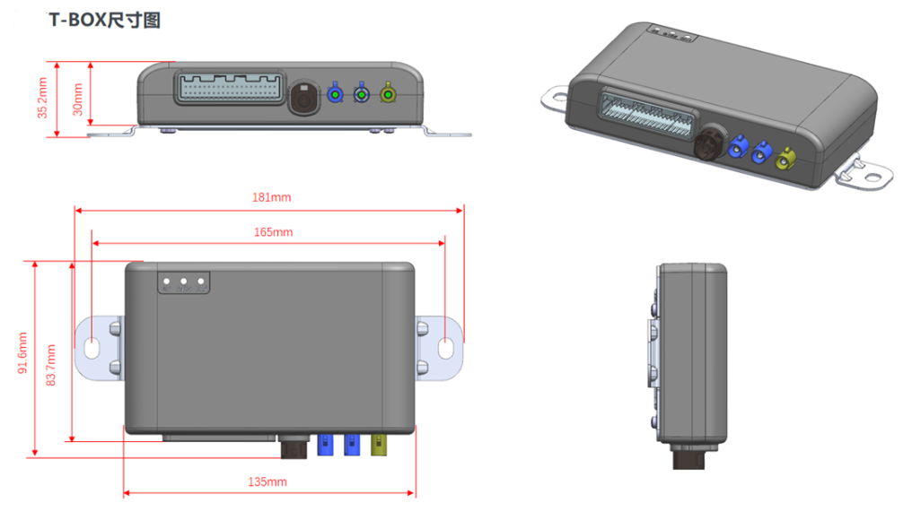
图4-1-1-01

TBOX结构件采用塑胶件上下壳组装而成，壳体为黑色，设计过程中需要考虑装配要求、紧固程度、散热、防水（IP52防护等级）、耐撞击等其他要求.
关键参数
序号 | 参数 | 说明 | 备注
1 | 尺寸 | 135mm*80.3mm*30mm | 客户要求尺寸：138mm*78mm*30mm（±2mm）  尺寸虽有偏差，但是满足安装需求
2 | 防尘防水 | IP52
3 | 紧固程度
4 | 装配要求
5 | 材质 | PC+ABS
6 | 支架 |  | 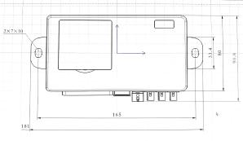

系统框图
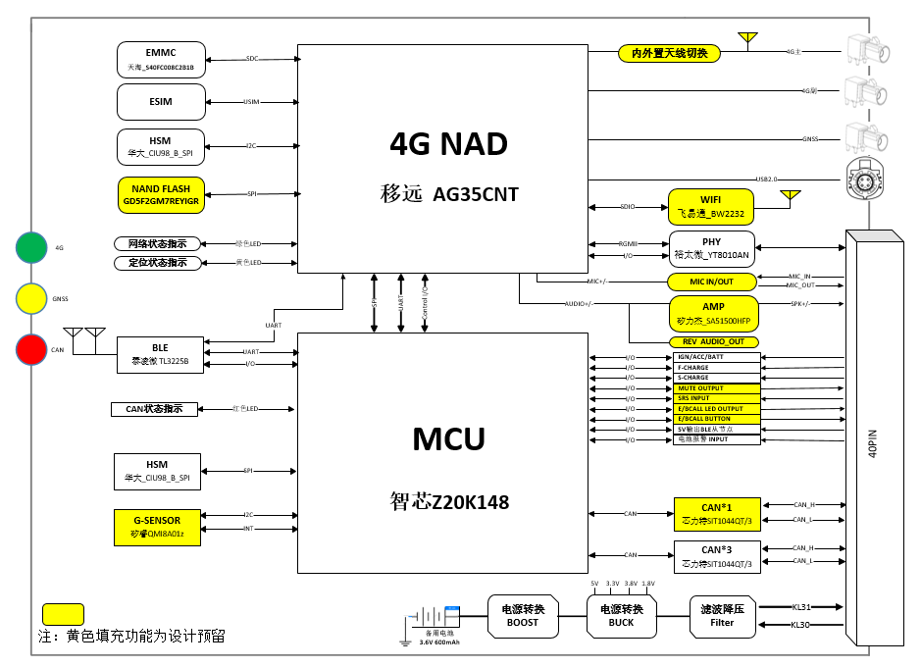
图4-1-2-01
原理框图源文件：
未注明预留硬件要求:
MCU设计要求与杰发AC78408 PIN2PIN兼容设计

关键元器件清单
所有物料必须使用车规料。
所有物料必须使用车规料。
器件 | 型号 | 品牌 | 数量 | 斯润存货编码 | 备注
NAD | AG35CNTCA-256-UGASG | 移远 | 1 |  | 此为工规料，车轨产线，只是未做认证，采用2+2的
MCU | Z20K148MSMLLT | 智芯 | 1 |  | 满足安全启动
EMMC | S40FC008C2B1B00000 | 天海存储(SKYHIGH) | 1
NAND FLASH | GD5F2GM7REYIGR | 兆易创新（GigaDevice) | 0 |  | 预留
功放芯片 | SA51500HFP | 矽力杰 | 0 |  | 预留
WIFI | BW2232 | 飞易通 | 0 |  | 预留
百兆以太网 | YT8010AN | 裕太微 | 1
安全芯片 | CIU98_B14C33162Q2R | 华大 | 1 | 04IC04000009
ESIM | / | 斯润 | 1 |  | 斯润提供卡和套餐  卡商：北纬蜂巢  运营商：三网通贴片式SIM卡(支持移动/联通/电信4G自动切换)  流量套餐A：每月3G流量*36个月;  流量套餐B：每月3G流量*60个月;
CAN | SIT1044QT/3 | 芯力特 | 3 |  | 4路标配
BLE | TL3225B | 泰凌微 | 1 |  | 预留
安全芯片 | CIU98_B14C33162Q2R | 华大 | 1 | 04IC04000009
IMU | QMI8A01z | 矽睿 | 0 |  | 预留
电源芯片 | 一级电源、二级电源供电 | 杰华特、矽力杰等 | 1
备用电池 | 3.6V_600mAh | 斯润 | 1
阻容感 | 磁珠、ESD、二三极管、晶振 | 风华、国巨、立隆等等 | 1
USB接口 | 818036544 | 电连 | 1 |  | Type_ A_黑色
GNSS天线插座 | 818011322 | 电连 | 1 |  | CODE_C_蓝色
4G副天线插座 | 818011329 | 电连 | 1 |  | CODE_K_咖喱色1027
4G主天线插座 | 818011323 | 电连 | 1 |  | CODE_D_枣红色
40PIN主插座 | 2322791-1 | TE | 1

外围电路参考
（1） 按键+LED指示灯外围电路
a.ECALL_SOS按键和红绿两路指示灯外围电路，TBOX的驱动电压均为5V±0.2V，指示灯亮度由指示灯端处理。
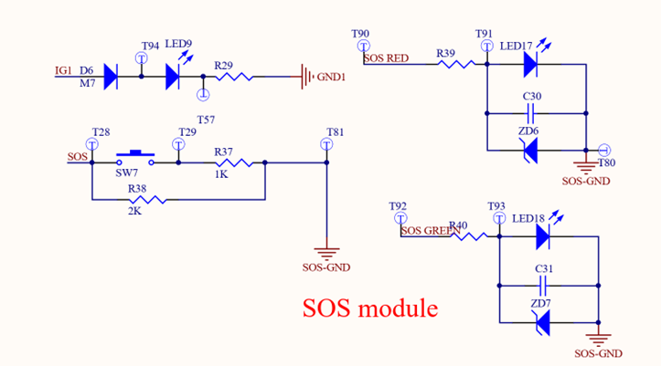
b.BCALL_SOS按键和背光灯外围电路，按ECALL_SOS按键设计电路预留。
(2)ecall预留独立MIC外围电路及参数
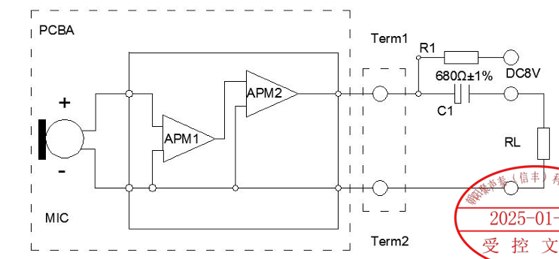
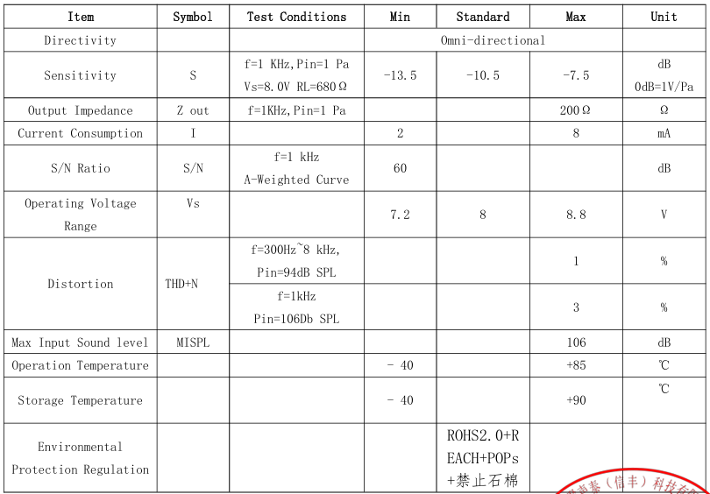
(3)SRS外围电路
a.采PWM波监测，监测逻辑通过软件实现,现有方案如下：
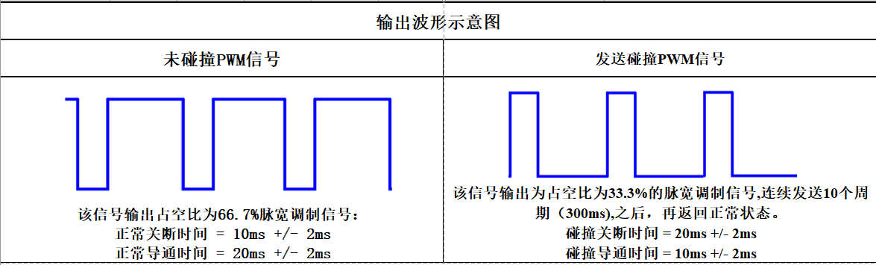
b.TBOX端接口电路要求
同力重工无相关接口电路设计要求，需要硬件提供硬件设计方案，需要满足PWM波采集判断碰撞状态功能。

(4)MUTE外围电路
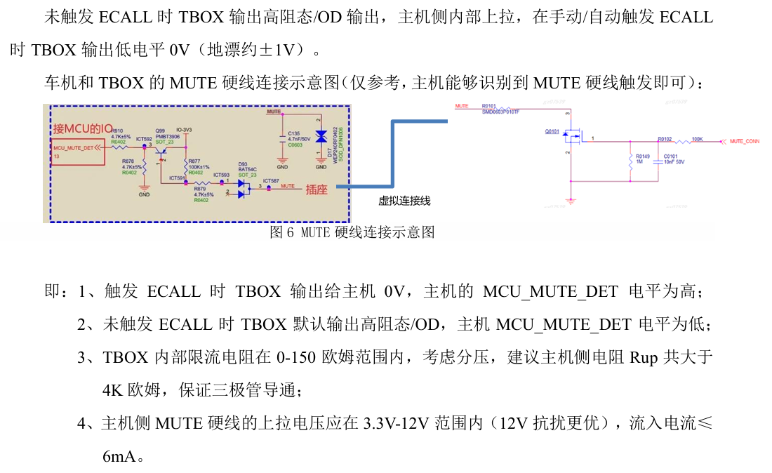
(5)天线检测诊断
所有天线都需做短路（包含对地短路和对电源短路）、开路、正常连接检测三种状态，天线外围电路如下：
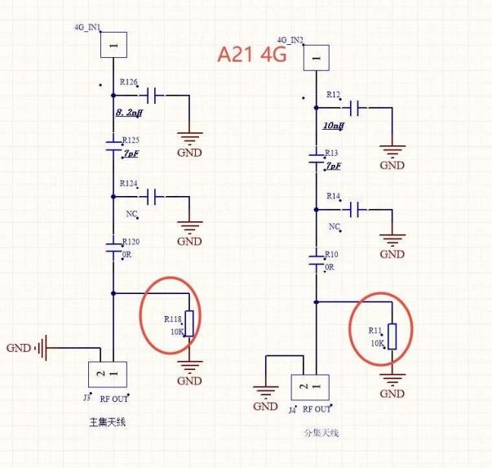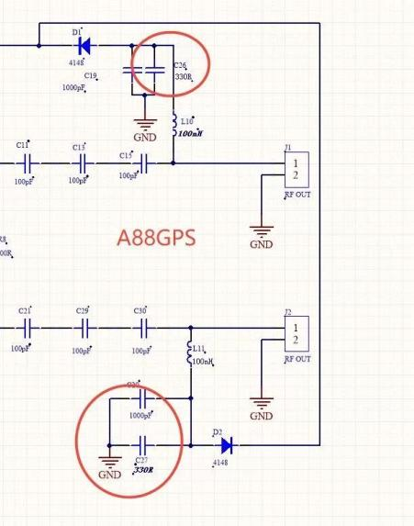
(6)CAN设计要求
客户未提出要求
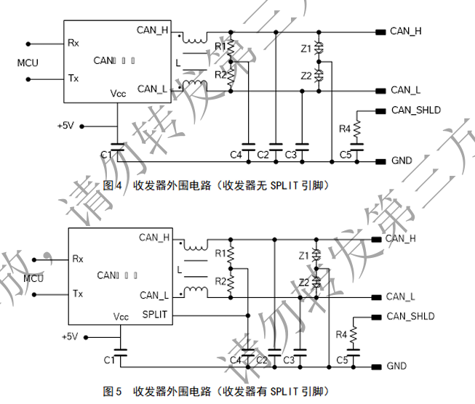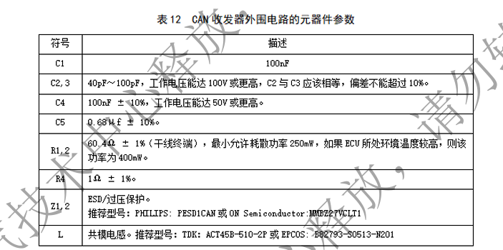

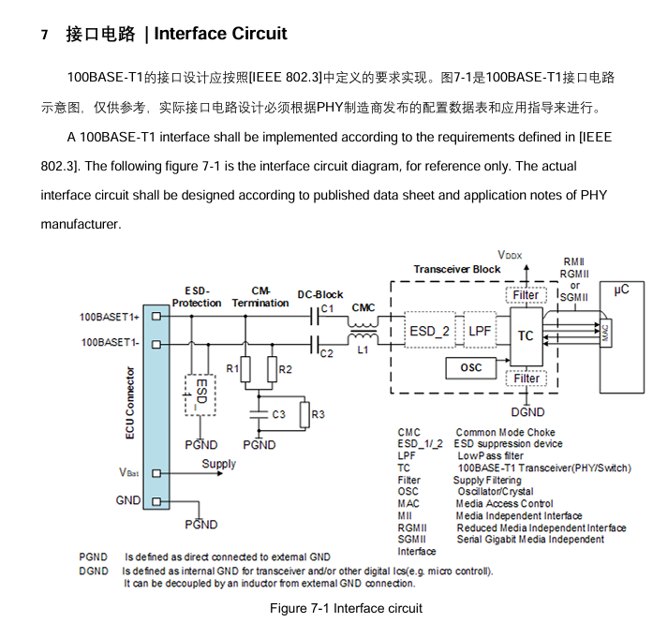

(8)E_CALL预留独立驱动喇叭技术参数
主要技术参数
额定阻抗(Ω) | 4.0±15% | /
额定功率（W） | 4W | /
有效频率范围 | 180Hz– 8kHz | /
耐压测试 | 7.3V | /
直流电阻 | 3.3-3.8Ω | /
灵敏度SPL*(dB) | 87dB±3dB | 1m/1W
THD (%) 总谐波失真 | ≤3% | /

硬件本地诊断需求
硬件设计后需提供具体控制I/O到软件端实现。来源于DTC本地诊断调查表。
DTC列表序号 | 诊断项目 | 备注
#3 | 后备电池电量低
#4 | 主电源超限
#5 | 主电源超极限
#6 | 4G 模块电压异常
#7 | CAN 电源电压超限
#9 | 麦克风电源故障 | 硬件设计预留
#10 | 麦克风信号输入故障 | 硬件设计预留
#11 | GPS 天线开路或短路到电源
#12 | GPS 天线短路到地
#13 | 4G模块主天线开路
#14 | 4G模块主天线短路到电源
#16 | 4G模块主天线短路到地
#17 | 4G模块副天线开路
#18 | 4G模块副天线短路到电源
#19 | 4G模块副天线短路到地
#20 | Bcall 按键粘合故障 | 硬件设计预留
#21 | Ecall 按键粘合故障 | 硬件设计预留
#27 | E_Call指示灯短路到地 | 硬件设计预留
#28 | B_Call指示灯短路到地 | 硬件设计预留
#30 | 后备电池寿命告警
#31 | 后备电池温度告警
车载终端应在通电开始工作时，通过报警灯相关指示器表示当前主要状态。主要状态包括：网络通信是否正常、功能是否正常（至少持续10s，若一切功能正常，则之后可自动熄灭）。
备注：客户没有要求，但我司增加以上硬件诊断。

软件需求

系统功能

电源管理

电源工作模式
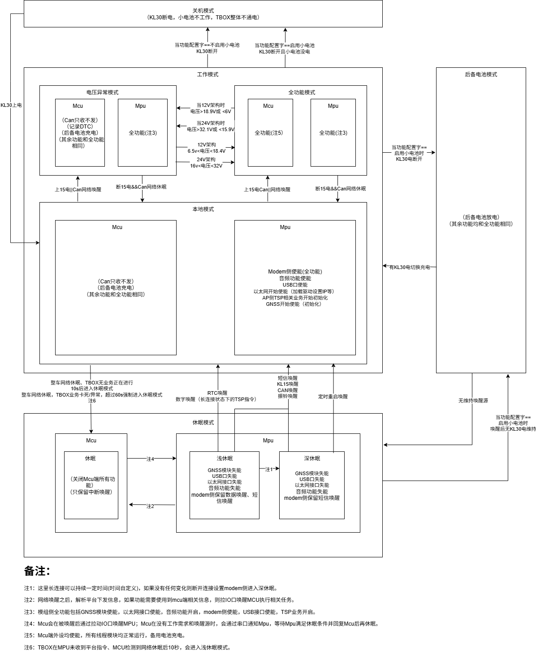

备电续航
在车辆发生异常情况下并导致终端与车辆主电源断开后，终端可以独立运行，独立运行时长至少可以支撑车辆最后10分钟的数据上传至管理平台

网络管理
客户未提供

系统校时
功能说明
TBox可以通过多种途径获取UTC时间，用于系统校时，以保证业务功能正常运行
校时方式支持：GNSS、NTP、IOT平台、RTC
优先级定义为：NTP > GNSS > IOT平台> RTC

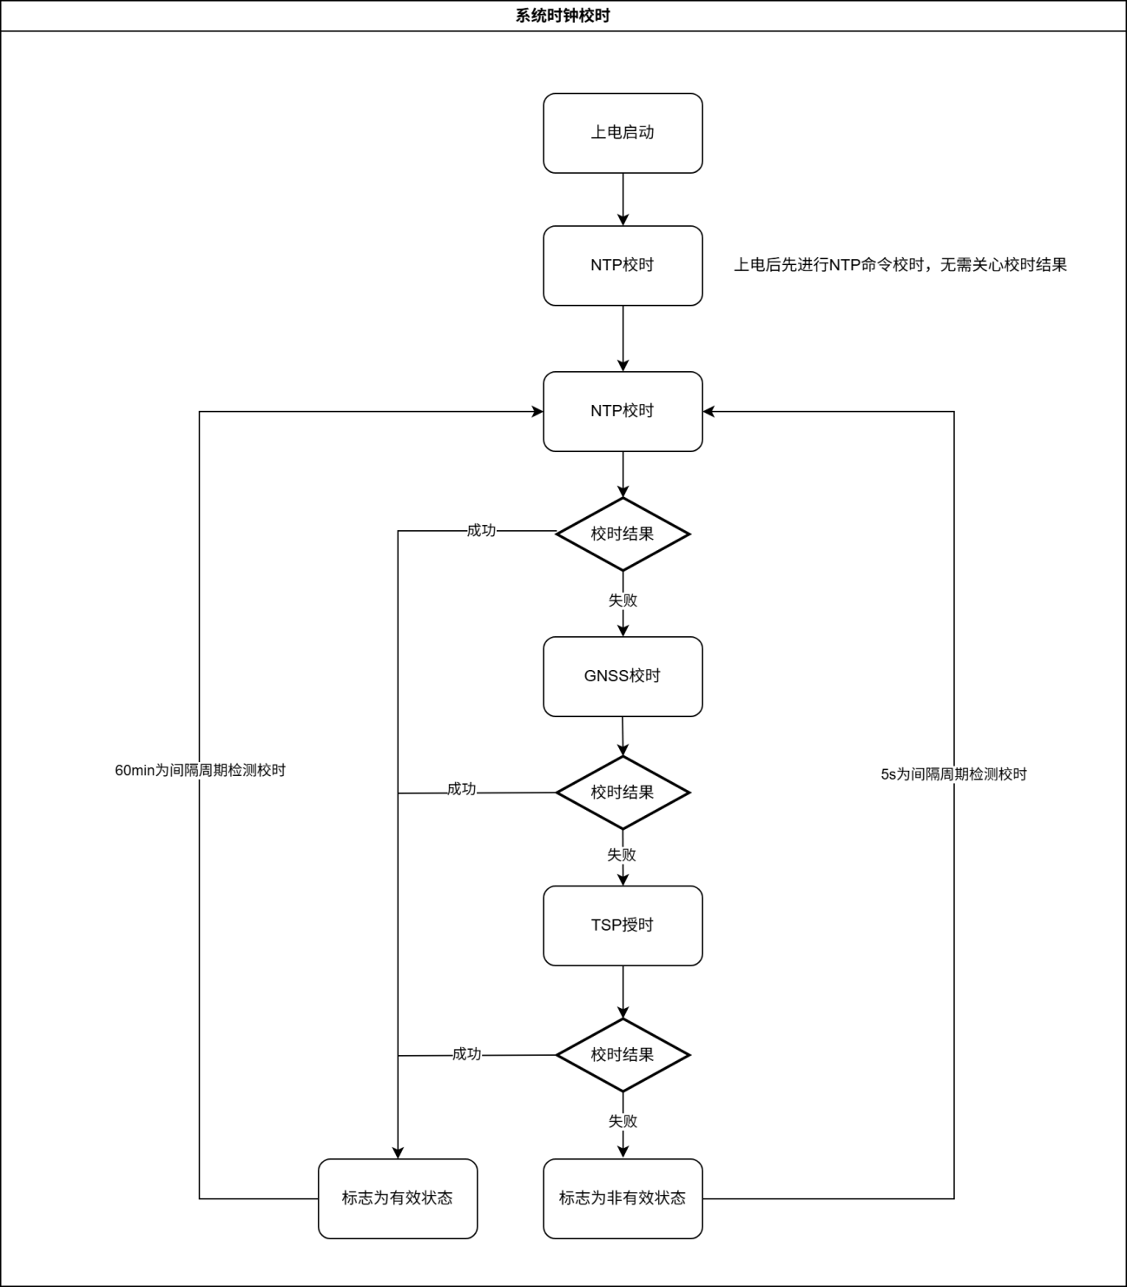

车辆上电启动,TBOX先进行一次NTP命令校时，无需关心校时结果：
NTP校时：NTP服务器地址：ntp.ntsc.ac.cn（中国国家授时中心）或ntp.aliyun.com（阿里云授时服务器）
如果在10s内无法通过NTP取得合法UTC时间，开始使用下一方案进行时钟同步
- 校时成功：标记系统校时有效，不再进行GNSS授时
- 校时失败：标记系统校时无效，进行GNSS授时
GNSS校时：TBOX进行GNSS校时，如果在1min内无法通过GNSS取得合法UTC时间，开始使用下一方案进行时钟同步
- 校时成功：标记系统校时有效，不再进行IOT平台校时
- 校时失败：标记系统校时无效， 进行IOT平台校时
IOT平台校时：TBOX在GNSS授时失败后，如果当前已与IOT平台建立连接，需要继续进行IOT平台授时，NTP校时时间源为：MQTT当前任意接收数据帧中，帧头时间戳字段
- 校时成功：标记系统校时有效，以60min为周期检测校时
- 校时失败：标记系统校时无效，以5s为间隔重新执行授时流程，直到授时成功
注：因IOT平台数据帧处理延时、信息不准确问题，进行IOT平台校时时，需要添加判断
RTC校时：TBOX在IOT授时失败后，可使用内置RTC进行时间获取（RTC是模组中的RTC，即使没有获取到时间也要保证在1970年基准时间上正常运转）
- 校时成功：标记系统校时有效，以60min为周期检测校时
- 校时失败：标记系统校时无效，以5s为间隔重新执行授时流程，直到授时成功

功能要求：
- 系统时钟跳变检测：如果NTP时间与当前系统时间相差+/-1min以上，则标记系统校时无效，并重新开始系统校时
- IOT平台校时：因IOT平台数据帧处理延时、信息不准确问题，进行IOT校时时，需要添加判断，判断逻辑为：如果从IOT平台获取时间与当前系统时间相差+/-1min以上，则进行系统校时，否则不进行系统校时
3、每次车辆断常电后，重新上线，进行延迟判断，如未断常电，无需重新判断，按实际情况实时上报。

APN拨号
功能概述
- 网络接入
- 功能定位：实现 4G移动网络连接，为整车提供 DNS 代理服务，支撑各类车载信息业务数据传输。
- 核心逻辑：
  - 需使用指定 APN 连接网络，优先自动获取运营商 DNS IP，获取失败时启用默认指定 DNS IP（阿里云：223.5.5.5/223.6.6.6）
- 驻网逻辑：
  - 正常流程

  - 开机：开机后在SIM卡初始化还未完成前，会先尝试获取限制服务,获取限制服务后可以支持拨打紧急电话。
  - 初始化SIM卡：从AP侧可以看到SIM卡READY的状态。从Modem侧，过滤NAS消息，当SIM卡初始化完成后会发出CM_SIM_AVAILABLE_CNF消息。
  - 选择PLMN：选择PLMN的时候会从SIM卡中读取，及配置文件中读取已有的PLMN信息，如RPLMN(上次驻留的PLMN),HPLMN(SIM卡中的HPLMN),PLMN选择，这个过程实际上是先确定小区的大概位置，通过MCC、NCC、TAC等关键信息的判断，先锁定需要驻留小区的大体方位及相关信息。
  - 扫频：扫频方式分为：SystemScan和BandScan。SystemScan根据存储的历史频点进行搜索，而BandScan根据的是支持的Band信息进行扫描，一般从低到高进行扫描。
  - 小区选择：2、3G的是根据C准则，4G是根据S准则。（小区重选的时候要新小区满足信号比当前驻留的小区强，S>0，而且要持续一定的时候，小区才会重选过去）
  - 随机接入：RRC连接要建立，就要进行上行同步，也就是随机接入，随机接入过程是终端向基站注册，获取空口上行同步和获取上行无线资源，在基站侧建立终端的默认的RRC信令连接（SRB0)的上下文。
  - Attach：Attach流程是终端向核心网注册，获取核心网对终端的身份验证，获取终端的IP地址以及核心网的资源。Attach流程三大步：1)控制面承载连接过程 2)安全鉴权过程 3)用户面承载建立过程Attach完成表示完成了在核心网中的注册。之后可以进行APN拨号了
  - 异常处理：
驻网失败（最长等待时间可配置，超时后，认为驻网失败）处理策略：驻网失败—>重置SIM卡—>重启无线模组次数
其他要求：一个点火周期只重启一次无线模组

- APN 通道管理
- 功能定位：划分车端与公共网络的通信通道，为不同业务分配专属 APN，保障通信安全与效率。
- 通道划分规则：
  - APN1 默认作为 IOT平台 与 TBOX 交互通道，用于证书下载、密钥交换、车辆状态上报、远控、OTA等核心业务。
- APN拨号:
  - 正常流程：
- 驻网成功后，查询APN拨号状态，如当前有未完成的拨号，需继续未拨通的APN拨号；如果没有未完成的拨号，则以10s为周期进行APN连接状态查询；进行拨号处理，如任一APN拨号成功，可判断为网络正常,可直接进行数据交互；
- APN拨号顺序：只有1路APN。
  - 异常处理
- 如所有APN均未拨号成功，全部拨号失败次数+1。如果有APN拨号成功，全部拨号失败次数清零。当全部拨号失败次数小于等于11次时，重新进行拨号处理；当全部拨号失败次数大于11次时，判断当前驻网状态，若驻网状态为断开，执行驻网状态查询；若驻网状态为连接，切入飞行模式3秒后切出，并记录切飞行模式次数；切飞行模式小于等于3次依次触发APN重新拨号，大于3次重启无线模组，每次切飞行模式后全部拨号失败次数清零，如有一路APN连接正常，其它拨号失败的APN等待10S后重新拨号，若仍失败，以10s为周期重复拨号。拨号成功后以10S为周期查询APN连接状态。
网络制式：
  - 正常流程：以5s为周期查询网络制式
  - 异常处理：
  - 若长时间（10s）网络制式不为4G ，则记录切飞行模式次数，判断切飞行次数是否小于等于3次，小于等于3次则切入飞行模式3s后切出，重新判断当前网络制式，大于3次不再进行其他操作，以5s为周期查询网络制式。
- 功能定位：实现 4G移动网络连接，为整车提供 DNS 代理服务，支撑各类车载信息业务数据传输。
- 核心逻辑：
  - 需使用指定 APN 连接网络，优先自动获取运营商 DNS IP，获取失败时启用本地指定 DNS IP。

GNSS定位
功能说明
TBOX需要获取GPS数据，根据需求填充到远程监控、敏感数据上传、严重故障上传冻结帧、USB通讯GPS数据共享、B/ECALL等业务功能中。
导航系统支持：1：北斗；2：GPS；
定位时间：冷启动≤120S，温启动≤20S，热启动≤10S
输出频率：1HZ
定位精度：<=10m
定位异常：合法经度：-180°~180°，纬度：-90°~90°，超出范围或为0/NaN值直接判定无效，需过滤且不上报。
备注：需要满足国标32960-2025北斗优先要求

系统重启
定时重启：
为防止长时间运行导致的系统卡顿，T-BOX需定时唤醒，检测是否满足自重启条件，满足后会进行自重启，T-BOX定时自重启为T-BOX自身策略，不会唤醒CAN总线
检测策略要求：TBOX需要进行计时满足以下任一条件且满足重启条件即可进行重启操作
1、72小时没有重启过，在下次休眠前重启
2、累计工作24小时没有重启，在下次休眠前重启
重启条件检测：满足以下所有条件，判定符合重启策略条件
- 唤醒前，TBOX处于休眠模式，无业务交互
- 非在OTA升级过程中
重启要求：
- TBOX设备MCU与NAD主控均需重启
- 因重启功能唤醒TBOX，无需唤醒整车且无需进行业务信息上报，重启完成后继续休眠

TBOX唤醒

ON唤醒、充电唤醒
TBOX在KL30已连接状态时：
TBOX在休眠状态时，KL15、F_Charge、S_Charge三个针脚任意一个接受到唤醒信号时，要唤醒自身，进入全功能模式。
TBOX在备用电池功能已启用、电池连接状态正常且KL30未连接状态：
KL15、F_Charge、S_Charge三个针脚接受到唤醒信号时，要唤醒自身，进入全功能模式。

CAN唤醒
TBOX在KL30已连接状态时：
TBOX在休眠状态时，MCU接收到CAN线上其他控制器的Alive状态网络管理报文需要唤醒自身，即受总线上的报文影响而唤醒，有报文则唤醒并进入全功能模式。
TBOX在备用电池功能已启用、电池连接状态正常且KL30未连接状态：KL15、F_Charge、S_Charge三个针脚接受到唤醒信号时，要唤醒自身，进入全功能模式。

长连接保持
Keepalive 参数单位为秒，定义为 IOT 平台与 TBOX 之间 TCP 链路的最大报文交互间隔，在 TCP 连接建立阶段由 TBOX 协商指定，用于实时监测链路连通状态。
为有效检测 TBOX 在线状态，TCP 连接建立完成后，IOT 平台持续监测链路数据传输行为。若单个 Keepalive 周期内，TBOX 未主动向 IOT 平台上行任何业务数据报文，TBOX 需主动向IOT 平台发送 TCP 心跳探测报文；IOT 平台收到心跳探测报文后，即时回复心跳应答报文，完成单次心跳交互，维持 TCP 长连接有效性。
TBOX 处于正常工作模式时，TCP 心跳固定周期为 10秒；若 IOT 平台连续 30 秒未收到 TBOX 的任何上行数据（业务报文或心跳报文），则判定该 TBOX TCP 链路异常断开、设备离线。
TBOX 进入低功耗休眠模式时，TCP 心跳周期调整为120分钟，报文内容为车辆定位信息。
数据包格式参见《通信协议及数据格式20260420.2.pdf》0xC1部分

硬线唤醒
TBOX需要满足两种条件的硬线唤醒：
1、KL15硬线唤醒
2、SCharge、FCharge充电硬线唤醒

日志管理
日志管理方案：
1. OTA，数字钥匙，其他模块日志分别保存不同文件；
2. 日志存储空间 1G（最大使用1G），单个文件20M左右进行打包， 所有日志最多保存1G, 每个模块日志设置一个最多保存数量，超过自动删除最旧的日志；
5. 日志保存周期 ：7天；

EMMC_8G存储=日志存储:1G + 故障存储:512MB + OTA:1G + CAN报文:5.5G

VIN码与车辆绑定/解除绑定
功能设计规范参考：

车内通讯

CAN通信

CAN网络设计
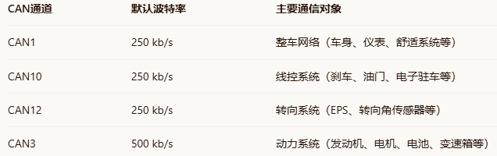
2、通讯速率设置
终端首次上电（T15）时，不发送任何内容，仅进行通讯速率自适应识别工作。识别完成后对通讯速率进行记忆，之后不再进行识别。同时终端进行重启并恢复总线正常通讯。

若首次上电后未完成自适应工作，则在重新上电时进行再次识别(识别过程同首次上电)，直到终端成功识别通讯速率。

CAN矩阵
客户未提供

系统升级

术语和定义
术语/缩写 | 描述
TBOX | 新能源智能车载终端
VCU | 整车控制器
MCU | 电机控制器
TCU | 变速箱控制器
TMS
OTA | 空中下载技术
UDS | 统一诊断服务，ISO 14229-1定义的诊断服务
CAN | 控制局域网，主要用在汽车和工业测控
VIN | 车辆标识号
PKI | 公钥基础设施
CA | 安全认证
CSR | 证书签名请求文件
BMS | 电池管理系统
OTA主控 | OTA升级上位机
OTA从节点 | 待升级的控制器

诊断ID
功能寻址：
序号 | 控制器名称 | 物理寻址 | 功能寻址 | 响应报文 | 广播地址 | 诊断CAN
1 | VCU | 7DC |  | 7D4 | 7DF | CAN3（动力）
2 | TMS | 机组A：67C  机组B：68C |  | 机组A：674  机组B：684 |  | CAN1（整车）
3 | TCU | 0x18DA03F1 |  | 0x18DAF103 |  | CAN3（动力）
4 | MCU1 | TM1(站号2)0x18DAD2FA  TM2(站号9)0x18DAD9FA  PDU(站号6)0x18DAD6FA  EPS(站号4)0x18DAD4FA  ACM(站号5)0x18DAD5FA  DCDC(站号7)0x18DAD7FA | 0x18DBFFFA | TM1(站号2) 0  x18DAFAD2  TM2(站号9) 0  x18DAFAD9  PDU(站号6) 0  x18DAFAD6  EPS(站号4) 0  x18DAFAD4  ACM(站号5) 0  x18DAFAD5  DCDC(站号7) 0  x18DAFAD7 |  | CAN1（整车）、CAN3（动力）
5 | MCU2 | TM1(站号2)0x18DAD2FB  TM2(站号9)0x18DAD9FB  PDU(站号6)0x18DAD6FB  EPS(站号4)0x18DAD4FB  ACM(站号5)0x18DAD5FB  DCDC(站号7)0x18DAD7FB | 0x18DBFFFB | TM1(站号2) 0  x18DAFBD2  TM2(站号9) 0  x18DAFBD9  PDU(站号6) 0  x18DAFBD6  EPS(站号4) 0  x18DAFBD4  ACM(站号5) 0  x18DAFBD5  DCDC(站号7) 0  x18DAFBD7 |  | CAN1（整车）、CAN3（动力）
6 | MCU3 | TM1(站号2) 0x18DAD2FC  TM2(站号9) 0x18DAD9FC | 0x18DBFFFC | TM1(站号2) 0x18DAFCD2  TM2(站号9)  0x18DAFCD9

OTA自升级
升级场景
终端在车辆通电后上传版本号在常电状态（B+电）下可进行终端自升级。
升级方案
从平台下发终端升级任务，新能源终端接收任务后下载升级包，下载完成后启动自升级。
异常情况处理
当终端处于升级过程中，此时车辆上下ON档电时，确保终端升级进程不影响。
当终端处于升级过程中，车辆断常电，确保设备使用备电可完成当次OTA升级。
升级过程详细描述：
1、设备通电获取版本号，上报IOT平台管理系统。
2、平台判断是否需要升级，若需要则下发升级指令。
3、终端设备判断是否具备升级条件，具备则下载升级程序。
4、前置条件：手刹有效、0车速、N挡位、50%Soc值、钥匙On档。
5、根据下发地址刷写程序，多包传输，校验完整性。
6、根据ID或版本号确认要刷写的ECU，校验Key通过后允许刷写操作。
9、升级结束后终端设备需要反馈升级完成状态。

ECU刷写规范
序号 | 控制器名称 | 刷写规范 | 具体刷写流程
1 | VCU
2 | TMS
3 | TCU
4 | MCU1
5 | MCU2
6 | MCU3

OTA

OTA系统框图
客户未提供

升级方案
各个控制器升级流程不一样，以各控制器升级规范为准，每次OTA升级指令下发，仅操作一个ECU。

信号需求列表
客户未提供

升级前置条件
参考《2_远程OTA升级规范.docx》，4.28.章节

升级包要求
客户未提供

4.2.4.2.8 版本号读取
以各ECU控制器的升级规范里描述为准。

刷写要求
参考 4.2.3.3 ECU刷写规范

PKI认证
客户无此功能

异常处理机制
VCU、MCU1、MCU2、TCU支持回滚，TMS暂不支持。

升级任务撤销
客户无此功能

任务状态上报
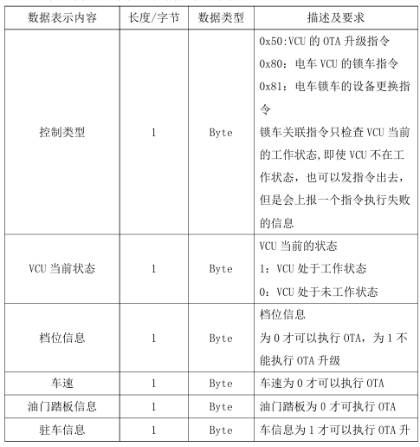
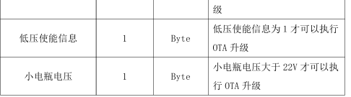

平台功能

国家平台激活
功能描述：
TBox写入VIN码且车辆成功上电后，按下图规定的程序进行车载排放终端的激活。激活信息包括安全芯片标识ID（简称芯片ID）、储存在安全芯片中的公钥和机械环保代码（MEIN，即VIN）。MEIN应写入车载排放终端或电子控制单元［包括机械电子控制单元（MCU）和发动机电子控制单元（ECU）等］中。车载排放终端的激活信息应通过安全芯片中存储的私钥添加数据签名后传输至国家平台。
流程图：
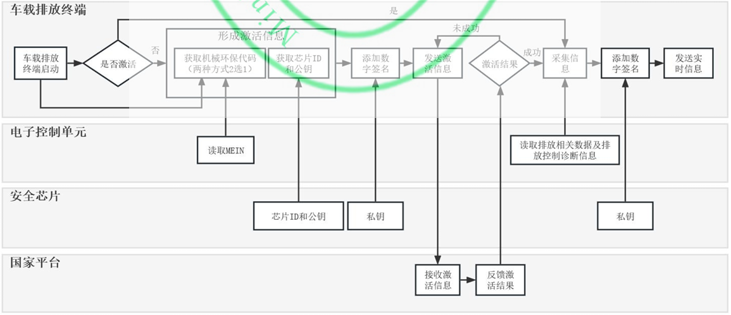

激活信息的格式定义
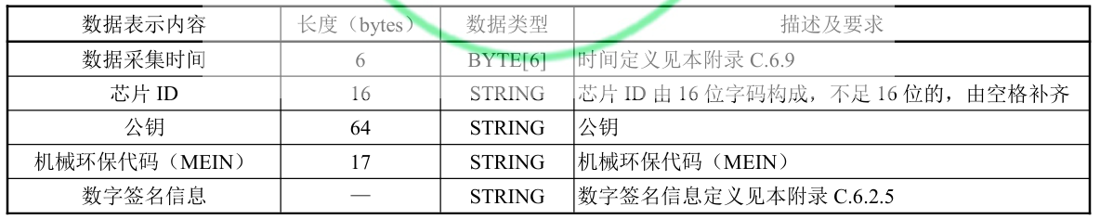

激活结果应答
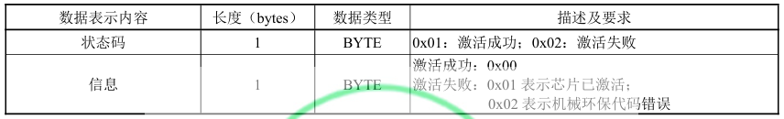

IOT建立连接
身份认证：
在智能网联汽车的通信过程中，身份验证是确保通信安全的关键步骤。为了防止未经授权的设备和用户访问系统，身份验证机制如下：
- 证书验证：使用SSL/TLS协议进行双向证书认证，确保通信双方的身份。

数据加密：
为了保护通信数据的机密性和完整性，TCP消息传输过程中使用SSL/TLS进行加密。以下是数据加密的详细步骤：
- SSL/TLS握手：在建立TCP连接之前，TBOX和IOT服务平台先进行SSL/TLS握手，协商加密算法，并交换公钥证书。

双向证书认证流程：
- 生成和分发证书：双方需要生成和分发证书。TBOX和IOT服务平台各自生成私钥和公钥，公钥由CA（证书颁发机构）签名，生成客户端证书和服务器证书。
- 配置证书：将生成的客户端证书和服务器证书分别配置到TBOX和IOT服务平台中。
- SSL/TLS握手：TBOX向IOT服务平台发起SSL/TLS握手请求，IOT服务平台返回服务器证书，并请求TBOX发送客户端证书。
- 证书验证：TBOX验证服务器证书的有效性，IOT服务平台验证客户端证书的有效性。
- 建立安全连接：证书验证通过后，双方建立SSL/TLS安全连接。
通过使用TLS和双向证书认证，可以确保TBOX和IOT服务平台之间的通信安全，防止数据被窃听或篡改。

双向认证时序图：
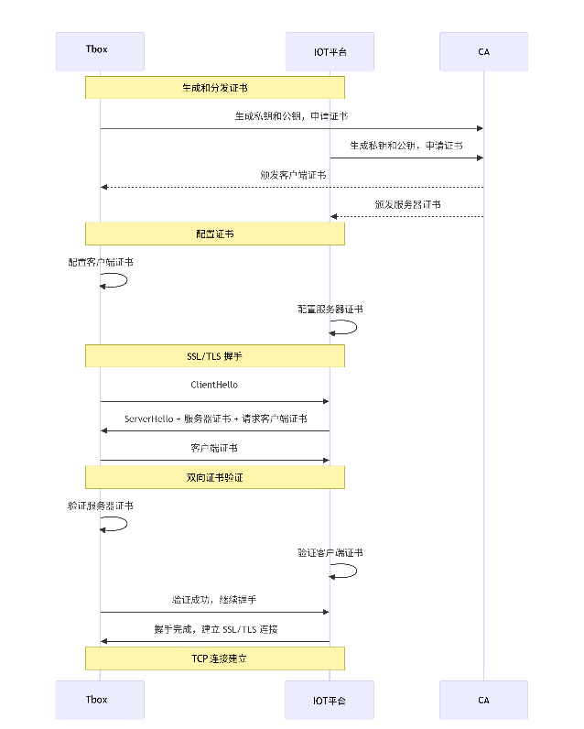

周期数据上报
1.周期上报
将IOT平台要求上报的HJ 1322—2023国标信号周期上报到IOT平台，TBOX内部数据从各模块收集并透传；
2.上电上报
在 CAN 唤醒5s后将指定范围的CANID上传第一包数据到IOT，并且将需要补发大的数据发送至IOT；
3.休眠前上报
TBOX在休眠前将指定范围的CANID新国标数据发送给IOT
4.断网重连
逻辑同“上电上报”。
6.周期性数据分类
类型 | 描述 | 备注
数据发送时间 | 类型
信息流水号 | 周期上报
定位信息 | 蓄电池电压上报
排放控制诊断信息 | 动力阻断信号
数据流信息：颗粒捕集器（DPF）和/或选择性催化还原（SCR）技术
数据流信息：三元催化器（TWC）技术
数据项统计值：颗粒捕集器（DPF）和/或选择性催化还原（SCR）技术
快包
慢包 |  | 同力当前无慢包
电车快包
电车慢包
报警
故障码上报 | 《TB0X故障上报CANID定义.xlsx》
位置信息
胎压上报
仪表锁车，兼容发动机锁车
签名信息

触发数据上报
TBox拆除报警
功能描述：本功能通过实时采集 KL15（点火电）、KL30（常电）电压信号及整车 IG 点火档位状态，结合供电时序逻辑判别 TBOX 供电断开原因，区分整车正常下电与人为非法拆除 / 暴力断电场景；当识别到非法拆除行为时，触发本地记录、云端上报及对应告警动作，实现TBox 防拆除监管。
触发流程：
1、全程无 IG ON→OFF 档位切换（IG 保持 ON/ACC 状态，或档位无变化）；
2、KL15 状态无有序下电（保持上电 / 无规律通断）；
3、KL30 无延时、瞬时直接断开，未遵循正常下电时序；
4、报警触发，向IOT上报Tbox拆除报警。
时序特征总结：
无 IG 档位切换 + KL15 未正常下电 + KL30 瞬时断电。
满足该时序，判定为TBOX 非法拆除，立即启动报警流程。
报警上报内容示例：《通信协议及数据格式20260420.2.pdf》，4.6.章节

TBOX请求平台

远程控制
功能描述
远程控制子系统主要包括:IOT平台，由IOT平台解析报文判断远程控制执行结果。
序号 | 功能项 | 功能概述
1 | 远程锁车 | 远程激活车辆锁车功能，控制整车的部件单元停止运行或者低效运行状态，车辆重新上电后生效。
2 | 远程电池加热 | 远程控制电池加热动作，如车辆休眠先唤醒。
3 | 远程下发TBox导出 CAN数据的指令 | 远程下发导出指定指定时间周期内的CAN数据本地存储或上传FTP的指令。
4 | 远程下发OTA升级指令 | 远程下发OTA升级指令
功能详细说明
- 远程锁车：
功能设计规范参考：
与IOT平台的通信协议规范参考：《通信协议及数据格式20260420.2.pdf》, 4.12.章节

指令下发示例：

- 远程电池加热：
功能设计参考规范：
与IOT平台的通信协议规范参考：《通信协议及数据格式20260420.2.pdf》，4.19.章节和4.21.章节

- 远程下发TBox导出 CAN数据的指令
执行CAN数据导出指令，根据远控指令的要求，将指定时间范围的CAN数据进行打包，压缩包命名规则：export+打包压缩日期和时间.tgz，打包完成后上传至FTP，上传完成后做本地删除。
与IOT平台的通信协议规范参考：《通信协议及数据格式20260420.2.pdf》，4.18.章节

数据采集与上报功能
功能描述：可通过4路CAN采集并存储车辆所有的CAN实时数据，也可根据车辆上电后由IOT指定CAN路CANID上报数据（见《通信协议及数据格式20260420.2.pdf》 的4.13.章节），将采集的车辆数据上报至IOT平台，采用实时上报模式，上报采用基于数据包大小的动态上报机制，设定单次上报最大载荷为1500字节，根据车型CAN ID数量的不同，执行差异化打包策略，鉴于ID数量较多且数据量大，系统对每条CAN数据独立打包并立即发送。同力当前无慢包。
即4路CAN数据全量采集并本地存储，CANID的上报范围由车辆上电后IOT平台下发的范围确定。
初始状态：终端不工作，为待机模式
触发条件：车辆正常启动、正常运行或休眠唤醒状态
执行结果：终端采集车辆状态数据并将数据上报至平台，管理人员进入平台则可看到其相应数据进行分析。
备注： TBOX通过CAN报文实时更新上报故障码，故障码的CANID定义文档《TB0X故障上报CANID定义.xlsx》。
协议结构：以TCP/IP网络控制协议作为底层通信承载协议，满足HJ1322—2023协议架构进行数据上传。
连接建立：终端向管理平台发起通信连接请求，当通信链路连接建立后，终端应自动向发送登入信息进行身份识别，远程服务与管理平台应对接收到的数据进行校验；校验正确时，管理平台接收数据；校验错误时，平台应忽略所接收数据。
车辆登入：新能源ON上电后进行平台登入，格式如下表所示，登录报文与服务器时间相差不能超过10s，实时报文时间与服务器相差不能超过30s。
指定CANID数据上传：将远控所要求的指定CANID的ASC 格式数据导出并存储至CAN报文分区，压缩包命名规则：CAN-流水-唯一编码-打包压缩日期.tgz，完成后计算该tgz包CRC32校验码并生成记录校验码的log，log命名与tgz包一致。最后将tgz与log一同上传至FTP，并在上传完成后做本地删除。
车辆登入数据格式和定义
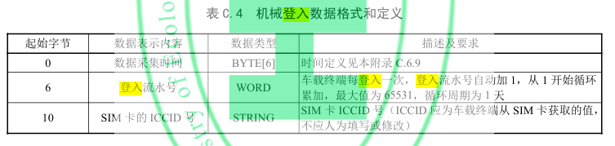
车辆登出：新能源ON下电后进行平台登出，格式如下表所示：
登出数据格式和定义
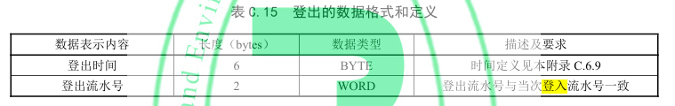
时间定义：
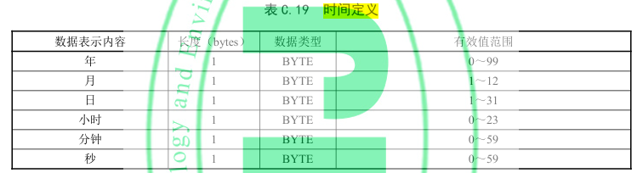
信息传输：通道0依据《HJ 1322—2023 非道路移动机械排放远程监控技术规范》，采集相关国标数据，整体打包，采样周期1s，有如下要求：
1）上报频率：车辆无故障时采集频率应至少为1Hz；发生报警时，应按照《HJ 1322—2023 非道路移动机械排放远程监控技术规范》上报TBox拆除报警数据；
2）当终端未采集到数据或者CAN线没有接入终端时，终端不上报数据；
3）终端未采集到某个信息类型（通信协议及数据格式20260420.2.pdf）的所有数据时，终端不上报该信息类型数据；
4）数据丢包率小于千分之3。
数据补发：
当数据通信链路异常时，车载排放终端应将需要传输的数据进行本地存储。在数据通信链路恢复正 常后，车载排放终端应按附录C规定的通信协议补传。补传的数据应为恢复通信时刻前120h内（机械工作小时数）通信链路异常期间存储的数据
版本信息：
终端与平台正常交互后，主动上报终端版本信息，版本信息列表包括：协议类型、软件版本号、软件零件号，具体要求参考《通信协议及数据格式20260420.2.pdf》。
平台通道设置：
通道数据上报协议及IP和端口信息
通道编号 | 通道描述 | 通道IP、端口
通道0 | 同力重工新能源平台 | 主IP端口地址：123.138.199.226 端口40010  《通信协议及数据格式20260420.2.pdf》
平台功能（通道0）：
协议基于GB32960-2018扩展，消息头等相同部分不再重复说明
终端平台通信协议消息头命令表（国标）
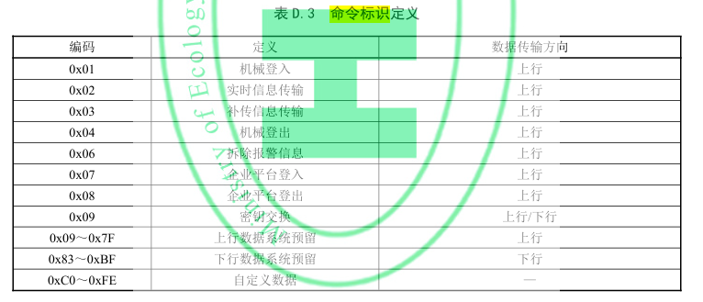
终端平台通信协议消息头命令表（企标）

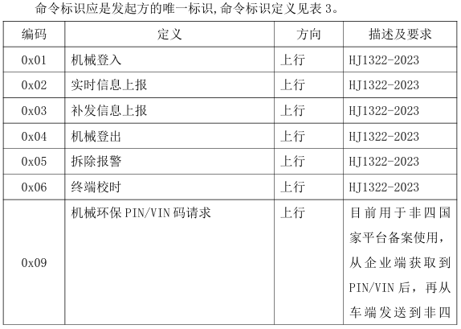
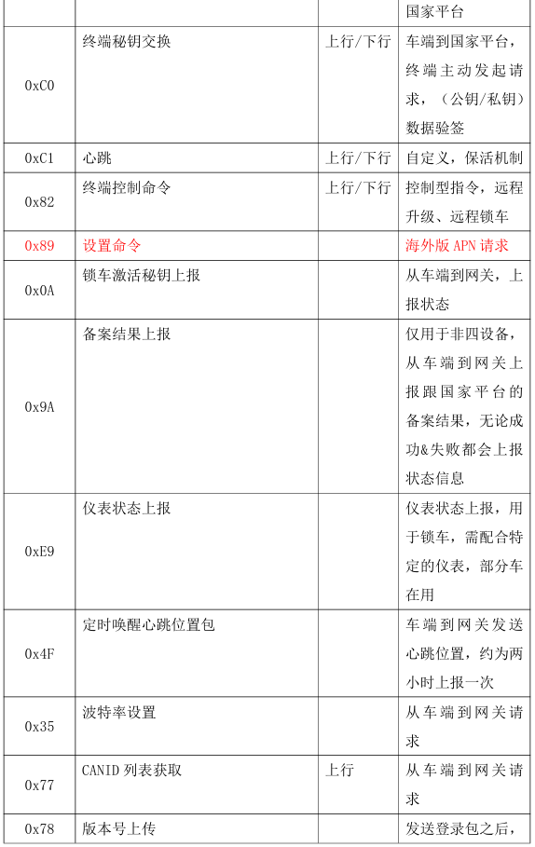
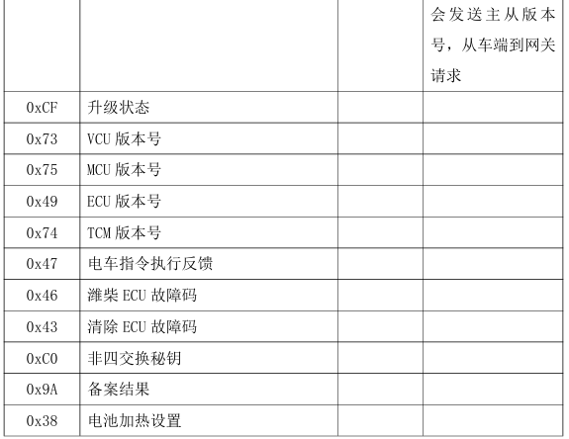

数据存储与补发功能
数据存储功能描述：
按照10ms时间间隔将采集到的实时数据保存到内部存储介质中，且不丢失数据。内部存储介质存储满时，具备自动循环覆盖功能。
TBox本地EMMC_8G存储=日志存储:1G + 故障存储:512MB + OTA:1G + CAN报文:5.5G
- 日志存储：上限容量1G，用于保存TBox运行日志；
故障存储：上限容量512MB，保存车辆触发二级及以上报警前后五分钟CAN数据。当数据存储满后，数据循环覆盖，最新的数据覆盖最久的数据,报文解析矩阵如下图所示：
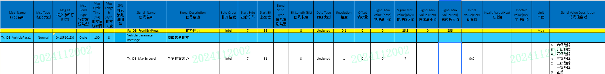
需给故障数据单独分配存储区域，用于存储故障前后五分钟数据。当数据存储满后，数据循环覆盖，最新的数据覆盖最久的数据；
- OTA存储：上限容量1G，用于存储OTA升级包；
- CAN报文存储：上限容量5.5G，1、用于存储4路CAN采集到的全量CAN数据，保存格式为blf，按50MB为一个存储单位，通过时间戳命名进行区分，存储数据循环覆盖；2、根据远控指令的要求，将指定时间范围的CAN数据进行打包，压缩包命名规则：export+打包压缩日期和时间.tgz。
电脑USB连接TBox,通过ADB方式查看TBox存储的数据。
数据补发功能描述：当数据通信链路异常时,客户端平台应将实时上报数据进行本地存储。在数据通信链路恢复正常 后,在发送实时上报数据的空闲时间完成补发存储的上报数据。补发的上报数据应为3d内通信链路 异常期间存储的数据,数据格式与实时上报数据相同,并标识为补发信息上报(0x03)。根据国标，存储离线数据，数据上报后，自动擦除已上报数据。终端内部存储的数据应具有可查阅性。
初始状态：车辆正常启动和运行
触发条件：车辆运行过程中终端通讯出现异常
执行结果：终端出现暂时性未联网通讯异常时，将采集到的实时车辆状态数据先存储在终端本地存储介质中，待终端通讯恢复正常，将存储的数据进行补发上报至平台。
备注：终端内部存储介质容量应满足至少3天未联网的异常内部数据存储。当终端内部存储介质存储满时，应具备内部存储数据的自动覆盖功能。当终端断电停止工作时，应能完整保存断电前保存在内部介质中的数据不丢失。

